**新 书 推 荐**

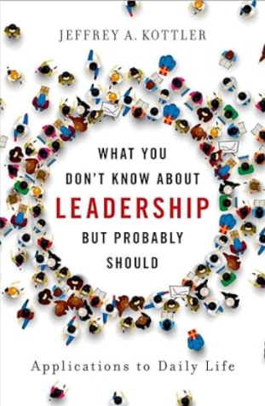**中文书名：****《可能不知但应该知道的领导力：领导力的日常应用》**

**英文书名：*What You Don't Know about Leadership, But Probably Should: Applications to Daily Life***

**作 者：Jeffrey A. Kottler**

**出 版 社：Oxford University Press**

**代理公司：ANA/Jessica Wu**

**页 数：344页**

**出版时间：2018年3月**

**代理地区：中国大陆、台湾**

**审读资料：电子稿**

**类 型：经管**

**内容简介：**

领导力不仅仅是CEO的专属领域——我们都在某些时刻担任领导角色，无论是在会议、课堂、社交活动还是家庭聚会中。然而，尽管人们对领导力的研究已经相当透彻，但仍然缺乏合格的领导者来填补关键职位。这一缺口凸显了领导者所受培训与实际行为之间的差距。

在《可能不知但应该知道的领导力：领导力的日常应用》中，杰弗里·A·科特勒将最新的研究、理论和技能转化为适用于日常和职业场合的实用策略。他借鉴了众多著名领导者的智慧和成功策略，如史蒂夫·乔布斯、富兰克林·德拉诺·罗斯福、乔治·卢卡斯和海军上将霍雷肖·尼尔森，讲述他们在各自角色中面临的挑战和所学的教训。书中重点关注自信、灵活性、魅力和谦逊等关键特质，同时指出傲慢、放肆和自恋等特质带来的严重隐患。科特勒的写作直言不讳且现实；尽管没有简单的规则或程序能够立即带来成功，但有一些步骤可以帮助您改变他人的生活，更好地管理冲突与压力，并最终成为一名有效的领导者。

**作者简介：**

**杰弗里·A·科特勒（Jeffrey A. Kottler）**博士，是心理学和教育领域中最高产的作家之一，著作达90部，涵盖个人转变的各种主题。他是休斯顿贝勒医学院的精神病学临床教授，也是加州州立大学富勒顿分校的名誉辅导教授。他还是“赋权尼泊尔女孩”组织的创始人，该组织致力于保护和指导处于危险中的儿童。

**感谢您的阅读！**

**请将反馈信息发至：版权负责人**

**Email**：**[Rights@nurnberg.com.cn](mailto:Rights@nurnberg.com.cn)**

安德鲁·纳伯格联合国际有限公司北京代表处

北京市海淀区中关村大街甲59号中国人民大学文化大厦1705室, 邮编：100872

电话：010-82504106, 传真：010-82504200

公司网址：[http://www.nurnberg.com.cn](http://www.nurnberg.com.cn/)

书目下载：<http://www.nurnberg.com.cn/booklist_zh/list.aspx>

书讯浏览：<http://www.nurnberg.com.cn/book/book.aspx>

视频推荐：<http://www.nurnberg.com.cn/video/video.aspx>

豆瓣小站：<http://site.douban.com/110577/>

新浪微博：[安德鲁纳伯格公司的微博_微博 (weibo.com)](https://weibo.com/1877653117/profile?topnav=1&wvr=6)

微信订阅号：ANABJ2002

